Tag der offenen Tür am
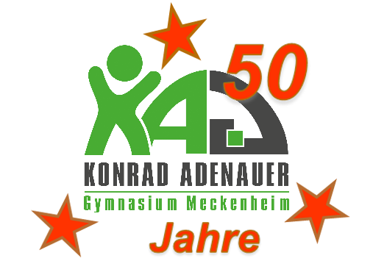

Samstag, den 06.10.2018, von 9 - 13 Uhr

9.00 – 9.45 Uhr: Begrüßung durch die Schulleitung
- Eingerahmt vom neuen Schulsong, vorgetragen durch den Chor, tänzerischen Darbietungen der Mittelstufe und der Präsentation des neuen Schulfilms, wird das pädagogische Konzept in seinen vielfältigen Facetten dargestellt.

ab 10.00 Uhr: KAG in Aktion
- „Schnupperunterricht“ für Grundschülerinnen und Grundschüler
- Unterricht in den Jahrgangsstufen 5 – 9 (zum Miterleben für Eltern)
- Führungen durch die Schule
- Präsentation verschiedener Projekte
(u.a. Chemieolympiade, Minecraft-AG, Programmieren und Kryptologie in der Informatik, Forscher-AG, Kunstausstellung)
- Beratungen von Eltern und Schülern im Informationsraum
- Gemeinsamer Austausch in der Cafeteria bei Kaffee, Kuchen und Brezeln
- Vorstellung des Fördervereins, der Elternpflegschaft, der SV
- Vorstellung der Medienscouts und der Schulsanitäter
- Kinderbetreuung für Geschwisterkinder von 9.30 – 13 Uhr

In unserem Jubiläumsjahr bieten wir als Besonderheit für alle ehemaligen Schülerinnen und Schüler unseres Gymnasiums ein Ehemaligen-Café in unserer Cafeteria von 13.00 – 16.00 Uhr an, zu dem wir nun alle Ehemaligen sehr herzlich einladen!!

Kontakt für Rückfragen: Frau Kadner (stellv. Schulleiterin)
Königsberger Str. 30, 53340 Meckenheim, 02225 917 401 schulleitung@meckenheim-KAG.de

